Propozycje dla klas I
Temat tygodnia: „Moje pasje, moje zainteresowania”

- Słuchowisko:
https://www.youtube.com/watch?v=36-Vl6Q-we4
https://www.youtube.com/watch?v=6PuTmPYYNXw
https://www.youtube.com/watch?v=LkT1NHGNM8Y

- Układy taneczno - ruchowe:
https://www.youtube.com/watch?v=l78D-0TKWBM&t=120s
https://www.youtube.com/watch?v=dG2xc1nmy5Q&t=61s
https://www.youtube.com/watch?v=BSGResC1RYE

- Praca plastyczno-techniczna:
https://mojedziecikreatywnie.pl/2019/10/dynia-mozaika-z-lisci/
https://dzieciakiwdomu.pl/2015/09/jablonka-i-drzewko-jesienne-malowane-pileczkami.html
https://pracaplastyczna.pl/index.php/jesien/897-muchomorek-3

- Piosenki dla dzieci:

https://www.youtube.com/watch?v=uG0aRu5oX6M
https://www.youtube.com/watch?v=ct_4if6byN4
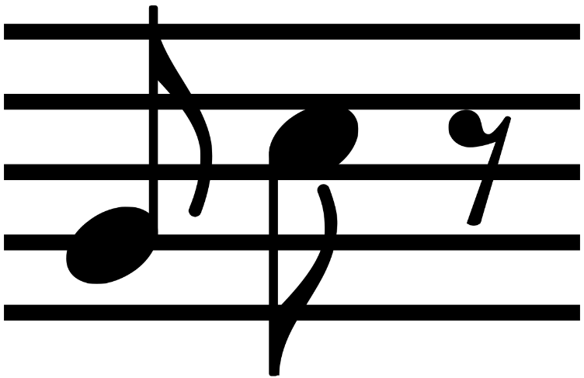
https://www.youtube.com/watch?v=QPqALIknKwY

- Karty pracy:
https://pl.pinterest.com/pin/438749188672320232/
https://pl.pinterest.com/pin/294141419414842336/
https://pl.pinterest.com/pin/648377677580721607/
https://pl.pinterest.com/pin/743938432186564604/
Kryteria sukcesu:
- umiem streścić treść wysłuchanego tekstu,
- rozwijam umiejętności taneczno – ruchowe,
- ćwiczę zdolności wokalne,
- kształtuję zdolności plastyczno-techniczne,
- rozwijam umiejętności manualne,
- rozwijam własną wyobraźnię,
- rozwijam umiejętności zapamiętywania i koncentracji,
- rozwijam umiejętność logicznego myślenia.

